

ГЕНДЕРНА РІВНІСТЬ ТА ЇЇ ПЕРЕВАГИ!!!

Євроінтеграційні прагнення України стали невід’ємними реаліями політичного сьогодення. Підписавши і ратифікувавши Угоду про асоціацію з Європейським Союзом, Україна продемонструвала відданість демократичним європейським цінностям та взяла на себе зобов’язання «враховувати питання рівності між чоловіками і жінками при розробці та впровадженні законів, постанов, адміністративних положень, політики і заходів».
Термін ”гендер” – означає різні соціальні ролі, обов’язки та ідентичності жінок і чоловіків та співвідношення сил між жінками й чоловіками у певному суспільстві. Гендерні ролі та гендерні відносини в різних країнах та культурах
відрізняються й можуть бути різними навіть у різних груп одного суспільства.
Термін ”стать” стосується біологічних відмінностей між жінками і чоловіками.
”Гендерна рівність” — це можливість для людей будь-якої статі вільно обирати кар’єру, релігію, спосіб життя тощо. Права, можливості та доступ до суспільства не має залежати від статі та гендеру.
Глобально ця концепція передбачає усунення всіх соціальних бар’єрів, які заважають проявитися як особистості.
При цьому, помилковою є думка, що гендерна рівність — це однакове ставлення до всіх. Ні, кожна людина має свої індивідуальні якості та навички. Саме їх, а не стать та пов’язані з нею стереотипи, мають враховувати під час, наприклад, прийняття на роботу.
Рівність не означає, що жінки та чоловіки стануть однаковими, але права, обовʼязки та можливості жінок і чоловіків не залежатимуть від того, народилися вони жінками чи чоловіками.
Гендерна нерівність або дискримінація бере початок з давніх стереотипів, які укріпилися в нашій свідомості. Саме через соціальні бар’єрибагато людей досі відкидають концепцію рівності. Мова йде про нав’язані соціальні ролі чоловіків і жінок, стереотипи щодо їх сили, витривалості чи інтелекту. Хибні й примітивні очікування, що чоловік народжений для тяжкої роботи, а жінка — для виховання дітей так довго транслювалися з медіа, реклами та кіно, що для їх остаточного викорінення треба багато часу та зусиль.
Досягнення гендерної рівності має нескінченний перелік переваг.
- Розвиток бізнесу (гендерна різноманітність покращує організацію інновацій та продуктивності);
- Розвиток економіки (значну роль у цьому відіграє усунення гендерного розриву в оплаті праці);
- Покращення здоров’я (якщо гендерну рівність буде реалізовано у сфері охорони здоров’я – жінки отримають більш якісний догляд, що призведе до поліпшення загального стану здоров’я суспільства);
- Позитивні зміни в родині (оскільки жінки вважаються основними особами, що доглядають за дітьми, чоловіки часто не можуть отримати відпустку наприклад в літні місяці. Проте, коли чоловіки, і жінки зможуть брати відпустку для сім’ї без дискримінації за ознакою статі, це зміцнить сім’ю);
- Залучення жінок до політики (більшість політичних систем, орієнтовані на чоловіків. Якби гендерну рівність було реалізовано, набагато більше жінок, може бути залучено до політичного процесу, це включає політичне лідерство).
Мабуть з дитинства ти, як і твої ровесники, мріяли бути щасливими. Але, щоб досягти омріяного щастя і займатися тим, до чого лежить душа і є хист, ми повинні мати рівні можливості для навчання, лікування, створення сім’ї, здобуття професії, отримання цікавої і добре оплачуваної роботи, незалежно від того, якої ти статі – хлопець чи дівчина.
«Гендер» – це відмінності в поведінці жінок і чоловіків, взаємовідносини між ними як громадянами та членами суспільства. Гендер – це те, що стосується нас всіх, бо всі ми є людьми, як все живе в природі, поділяємося на дві статі.
«Гендерна рівність» – це рівний правовий статус для жінок і чоловіків. Це означає, що чоловіки і жінки мають однакові умови для реалізації своїх прав та однакові можливості для здійснення свого внеску в національний, політичний, економічний, культурний розвиток, а також рівні права на користування результатами цього розвитку. Гендерна рівність має на увазі рівне отримання жінками і чоловіками соціально цінних благ, можливостей, ресурсів, винагород.

Гендерна рівність в Україні: де ми стоїмо у 2025 році

3 березня 2025 року Український Жіночий Фонд вперше презентував Індекс ґендерної рівності (ІҐР) України. Це дослідження аналізує баланс між правами жінок і чоловіків у різних сферах та дозволяє порівняти ситуацію з країнами ЄС. Видання The Page вивчило звіт та публікує детальну статистику. SPEKA ділиться ключовими висновками.
Гендерна рівність в Україні та ЄС: які відмінності?

За даними дослідження, ІҐР України становить 61,4 бала, що на 8,8 бала нижче за середній показник ЄС (70,2 бала). Україна випереджає вісім країн Європейського Союзу: Хорватію, Кіпр, Естонію, Словаччину, Грецію, Чехію, Угорщину та Румунію. Найближчими сусідами за рейтингом є Латвія, Польща та Литва. Хоча Україна знаходиться у нижній третині списку, її показники не є радикально відмінними від інших країн Центрально-Східної Європи.

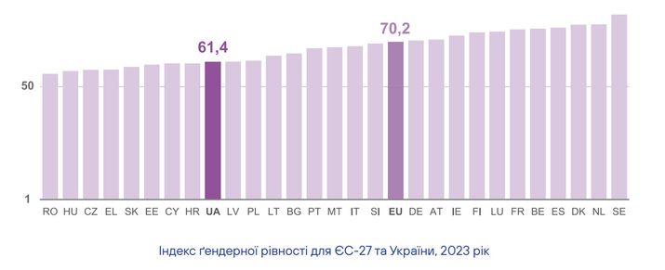

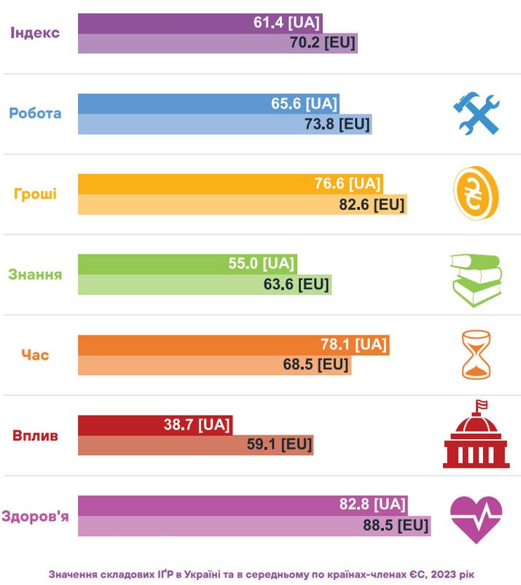

Чи рівні жінки та чоловіки на ринку праці?
Оцінка України за доменом «Робота» – 65,6 бала, що на 8,2 бала нижче за середньоєвропейський рівень.

У 2021 році рівень повної зайнятості серед жінок в Україні складав 42,9%, тоді як серед чоловіків – 56,9%. У ЄС середній рівень зайнятості жінок становив 42,5%, чоловіків – 57,4%. Найвищий рівень економічної активності серед жінок зафіксовано в Литві (54,1%) та Швеції (52,8%).

Однак в Україні більш виражена професійна сегрегація: жінки частіше працюють у сферах освіти, охорони здоров’я та соціального захисту. Крім того, у 2024 році лише 7,7% працівників мали можливість вирішувати особисті або сімейні справи під час робочого дня – це найнижчий показник серед країн ЄС.

Чому жінки в Україні заробляють менше?
За доменом «Гроші» Україна отримала 76,6 бала (ЄС – 82,6 бала). Це ставить країну між Іспанією (78,3) та Словаччиною (74,2), водночас випереджаючи 10 інших країн ЄС.

Щоб коректно порівняти доходи, дослідники перевели середньомісячні заробітки у євро за паритетом купівельної спроможності. У 2020 році середній місячний дохід українок складав 1516 євро, а чоловіків – 1895 євро, що на 25% більше. Для порівняння, у ЄС цей розрив становить 21%: жінки отримують 2321 євро, чоловіки – 2818 євро.

«Гендерний розрив у доходах пов’язаний із професійною сегрегацією та кар’єрними бар’єрами», – зазначають автори дослідження.

Жінки частіше стикаються з «скляною стелею» (невидимими обмеженнями у кар’єрному зростанні), «скляними стінами» (концентрація в низькооплачуваних професіях) та «липкою підлогою» (затримка на початкових рівнях кар’єри).

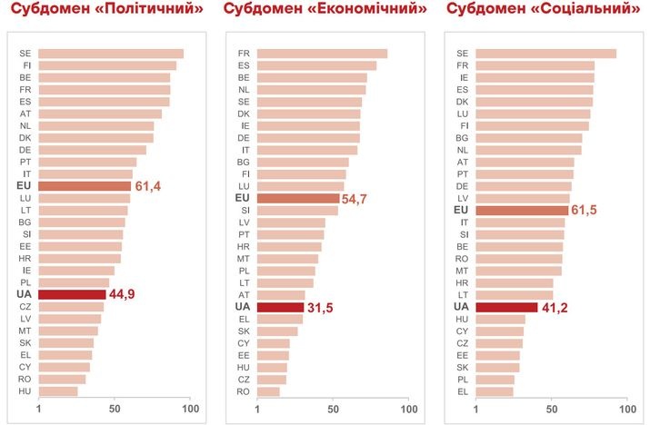

Чи мають українці вільний час?
Оцінка України за доменом «Час» – 78,1 бала, що на 9,6 бала вище за середній рівень у ЄС (68,5 бала). Найближчий показник має Нідерланди (76,9 бала).

Українці демонструють високу волонтерську активність: 57,7% жінок і 54,4% чоловіків займаються волонтерством принаймні раз на місяць.
Для порівняння, у ЄС ці показники значно нижчі – 10,9% серед жінок та 14,7% серед чоловіків. Також 22,3% українок регулярно займаються спортом або хобі, що більше, ніж серед чоловіків (18,6%). У ЄС цей баланс зворотний.

Чому жінки в політиці залишаються меншиною?
Домен «Вплив» – найслабший для України, з оцінкою 38,7 бала (ЄС – 59,1 бала).

Жінки становлять лише 20,5% депутатів Верховної Ради, тоді як середній показник у ЄС – 32,7%. У Кабміні жінки займають 18,8% посад, тоді як у ЄС цей показник сягає 33,4%.
Такий гендерний дисбаланс пояснюється дискримінацією у призначеннях на керівні посади, виборчим насильством, сексизмом та нерівним висвітленням жінок у медіа.

Ситуація зі здоров’ям
За доменом «Здоров’я» Україна отримала 82,8 бала (ЄС – 88,5 бала). Очікувана тривалість життя при народженні: 74,4 роки для жінок і 65,2 роки для чоловіків. Це найнижчий показник у Європі.

«Лише 37,7% українок та 49,6% українських чоловіків оцінюють свій стан як добрий», – йдеться у звіті.

Також лише 29,9% чоловіків утримуються від куріння та надмірного вживання алкоголю, що є найгіршим показником у ЄС.

Висновки
Індекс ґендерної рівності показує, що Україна має значні виклики у сферах політичного впливу, доходів та здоров’я. Попри це, країна випереджає низку європейських держав і демонструє високу соціальну активність жінок. Результати дослідження можуть бути основою для подальших реформ, спрямованих на зменшення гендерного розриву.

